‏8 אוגוסט 2018
‏כ"ז/אב/תשע"ט

שלום רב,

אני מתנצלת על האיחור במענה לפנייתך,

להלן מענה לשאלות שבנידון:

1. מסמך הסמכת ממונה – מצורפים 2 מסמכים, האחד מטעם נציבות שירות המדינה (בחתימת גב' לימור צרויה),
והמכתב השני שיצא מטעם המשרד המודיע על המינוי.
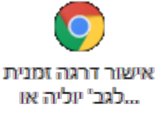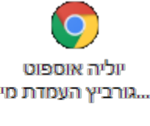
2. תיאור התפקיד – לא יצא קול קורא לתפקיד, מאחר וגב' יוליה אוספובט גורביץ הייתה בתפקיד ממונה על העמדת מידע לציבור, במסגרת הטלת תפקיד.
הועברה שאילתא בנושא לגב' רבקי דב"ש, ראשת היחידה הממשלתית לחופש המידע, לצורך בירור האם יש לפרסם את התפקיד והאם הנ"ל רשאית להתמודד.
בתשובה שהתקבלה צוין כי, כאשר ישנו ממונה מכהן העומד בדרישות הסף, וככל שהמשרד והיחידה הממשלתית לחופש המידע שבעי רצון מפעילותו, אין צורך ביציאה לקול קורא.
מצורפת אסמכתא בנידון.
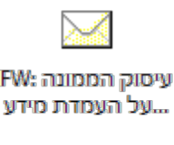
3. פירוט השכלה – מצורפים אישורי השכלה והשתלמויות רלוונטיים:

4. החלטת ועדת הבחירה – כאמור וכמפורט בסעיף 2, לא נערכה ועדת בחירה, ובהמשך לאישורים מאת היחידה הממשלתית לחופש המידע ונציבות שירות המדינה מונתה הגב' יוליה אוספובט גורביץ לתפקיד ונשלח אליה מסמך הסמכה, כמפורט בסעיף 1.

בברכה,

יוליה אוספובט-גורביץ
ממונה על העמדת מידע לציבור

